DATOS GENERALES DE LA PRÁCTICA DE TRANSPARENCIA PROACTIVA
Nombre de la práctica de Transparencia Proactiva: | 1 | - CODIGOS QR FORMATOS DESCARGABLES PARA LICENCIAS DE FUNCIONAMIENTO DE BAJO Y MEDIANO IMPACTO
Nombre del Sujeto Obligado que implementó la práctica: |  | H. Ayuntamiento de Ixtapaluca
Tipo de Sujeto Obligado (Poder Ejecutivo, Poder Legislativo, Poder Judicial, Organismo Autónomo, Partido Político, Sindicato, etc.): |  | Poder Ejecutivo
Área responsable de la práctica de Transparencia Proactiva: |  | Dirección de Fomento y Desarrollo Económico
Nombre del Titular de la Unidad de Transparencia del Sujeto Obligado: |  | Miguel Pérez González
¿La práctica ha sido reconocida previamente? | Sí |  | No

CARACTERÍSTICAS DE LA PRÁCTICA:
Mencione el año en el que surgió la práctica y si se encuentra vigente:
___Año 2024, se encuentra vigente en la página del Ayuntamiento de Ixtapaluca. ________________________________________________________________________________________________________________________________________________________________________________________________________________________
Explique de forma sintetizada cuál es el objetivo de la práctica de Transparencia Proactiva:
Es un código de respuesta rápida que permite que el ciudadano (comerciante), tenga la información de los requisitos y el formato de solicitud de forma rápida y oportuna para su trámite de Licencia de Funcionamiento.

Explique de forma breve cómo funciona la práctica de Transparencia Proactiva:
-Simplificación de trámites__________________________________________________ -Ahorro de tiempo de espera________________________________________________ -Información pública disponible de forma inmediata__________________________________ _______________________________________________________________________________

Señale de forma breve qué información fue publicada como parte de la práctica:
PLATAFORMA IPOMEX ARTICULO 92 LII -B PREGUNTAS FRECUENTES_ _______________ ¿En dónde puedo obtener la solicitud para la apertura de mi establecimiento_ comercial?______________________________________________________________ https://infoem2.ipomex.org.mx/ipomex/#/ _______________________________________
https://infoem2.ipomex.org.mx/ipomex/#/obligaciones/130__________________________
https://infoem2.ipomex.org.mx/ipomex/#/infofraccion/87/130/1_______________________________________________________________________________________________pagina facebook Municipio de Ixtapaluca https:www.ixtapaluca.gob.mx/fomentoydesarrolloeconomico ________________________
Describa brevemente el motivo por el que surgió la práctica:
Para facilitar los procesos de trámites, simplificar los procedimientos, en beneficio de las personas que desean obtener su licencia de funcionamiento, ya que la demanda de solicitudes de comercio se implementó el QR para un beneficio de acceso rápido a la información requerida y respuesta pronta del trámite siendo un gobierno abierto con características de sistemas informáticos y participación. ________________________________________________________________________

Enuncie de forma breve los beneficios generados a partir de la implementación de la práctica:
El ciudadano (comerciante) evita desplazamiento, tiempo y ahorro en gastos de transporte. ________________________________________________________________________________________________________________________________________________

Indique el o los objetivos de la práctica:
Disminuir asimetrías de la información | Mejorar el acceso a trámites o servicios | Optimizar la toma de decisiones de autoridades, ciudadanos o de la población en general | Detonar la rendición de cuentas efectiva
Permite ver una oportunidad de reconocer que estamos en época de gran transformación digital de un gobierno abierto y plataformas de transparencia. | En comparación con otros métodos, acorta el plazo de tiempo que requiere un trámite | Poder generar confianza por parte del ciudadano hacia el sistema gubernamental abierto a la tecnología | La mejora en el quehacer público, además, trae beneficios a la sociedad al estar informados a realizar un trámite rápido.
Explique de qué manera la información publicada permite el cumplimiento del o los objetivos de la práctica:
Al escanear el QR puedes imprimir el formato y requisitos que solicita la Dirección de Fomento y Desarrollo Económico para tu trámite de Licencia de Funcionamiento para las Unidades Económicas.
El ejercicio del derecho a la información pública fortalece la participación ciudadana, las políticas públicas y la gestión pública:
La ampliación de los espacios públicos refuerza y agiliza los trámites que solicita la ciudadanía fortaleciendo que toda persona interesada pueda acceder a la información digitalmente y así obtener el formato. La Dirección de Fomento y Desarrollo Económico, promueve e impulsa con la finalidad de la transparencia y acceso a la información pública.
Observaciones: (anote aquí cualquier información adicional que permita conocer el detalle del o los objetivos y su cumplimiento).

Ingresa al facebook a la página del H. Ayuntamiento de Ixtapaluca.

Link: https:www.ixtapaluca.gob.mx/fomentoydesarrolloeconomico

¿La información que contiene la práctica se dirige a un sector específico de la sociedad o a un grupo de la población en situación de vulnerabilidad, por ejemplo: mujeres, estudiantes, migrantes, entre otros? | Sí |  | No
En caso de que la respuesta sea afirmativa, indique a cuál sector se enfoca:
Observaciones:

¿La sociedad —ya sea ciudadanos u organizaciones de la sociedad civil— participó en el diseño o planteamiento de la práctica? | Sí |  | No
En caso afirmativo, describa cómo participó la sociedad:
Nombre del documento que se adjunta como evidencia o hipervínculo a la misma (pueden ser minutas o actas de trabajo, evidencias fotográficas, videos, etc.):
CODIGO QR Y FORMATOS PARA LICENCIA DE FUNCIONAMIENTO PARA UNIDADES DE BAJO Y MEDIANO IMPACTO
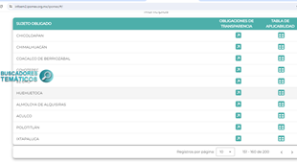
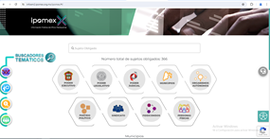
PLATAFORMA DEL IPOMEX https://infoem2.ipomex.org.mx/ipomex/#/

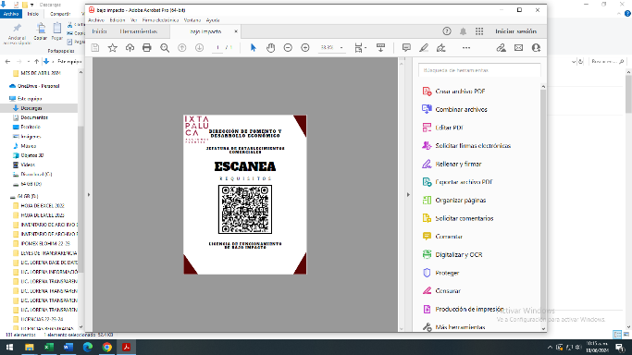
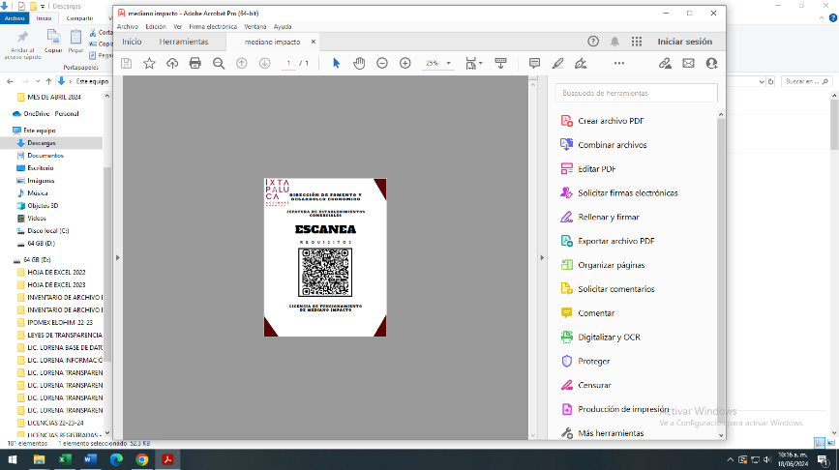
https://drive.google.com/file/d/1HEjg0bxp19U64NpGi8wFvef1uWBWgvf1/view?usp=sharing

Observaciones:
Contamos con la información solicitada Código QR y Formatos en ventanilla de la Dirección de Fomento y Desarrollo Económico.

¿La información de la práctica busca atender una necesidad o una demanda específica de información de la población? | Sí |  | No
En caso afirmativo, indique qué demanda o necesidad atiende:
Comercio Establecido
Observaciones:
Creando condiciones nuevas para el acceso a la información pública. Al mismo tiempo, la demanda de comercio aumenta y se diferencia al ritmo de los cambios estructurales de la sociedad, la provisión de información crece, sus formas se vuelven más versátiles y la posibilidad de compartir cada vez más la información provista por las redes electrónicas.

Indique la o las fuentes de información utilizadas para el desarrollo de la práctica:
Información previamente generada no disponible para consulta pública. | Información disponible para consulta pública en la página de internet del Sujeto Obligado o en otro medio. | Conjunto de datos o información no procesados (estructurados y susceptibles de vincularse entre sí).
Base de datos | 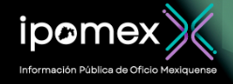 Artículo 92 fracción LII B- Preguntas Frecuentes https://drive.google.com/file/d/1HEjg0bxp19U64NpGi8wFvef1uWBWgvf1/view?usp=sharing  Facebook Pagina del H. Ayuntamiento de Ixtapaluca.  https:www.ixtapaluca.gob.mx/fomentoydesarrolloeconomico | Comparación de información.
Detalle las fuentes utilizadas y cómo fueron aprovechadas:
Información de Unidades Económicas.
Observaciones:
Incremento de Solicitudes para la Apertura de la Unidad Económicas.

¿Se tomaron en cuenta las características de la población objetivo de la práctica, para definir el o los medios de difusión de la información? |  | Sí |  | No
En caso afirmativo, indique qué características de la población se tomaron en cuenta y que medios de difusión virtuales o alternos se utilizaron:
Observaciones:

Para comprender la información que se difunde en el marco de la práctica ¿es necesario contar con conocimientos técnicos sobre algún tema? | Sí |  | No
En caso afirmativo indique por qué:
Observaciones:

¿La práctica cuenta con mecanismos de participación ciudadana, por ejemplo, encuestas de satisfacción, grupos focales, consultas a ciudadanos, entrevistas, entre otros? | Sí |  | No
En caso afirmativo, describa los mecanismos implementados y el uso que se les da:
Comentarios en la página del Ayuntamiento de Ixtapaluca.


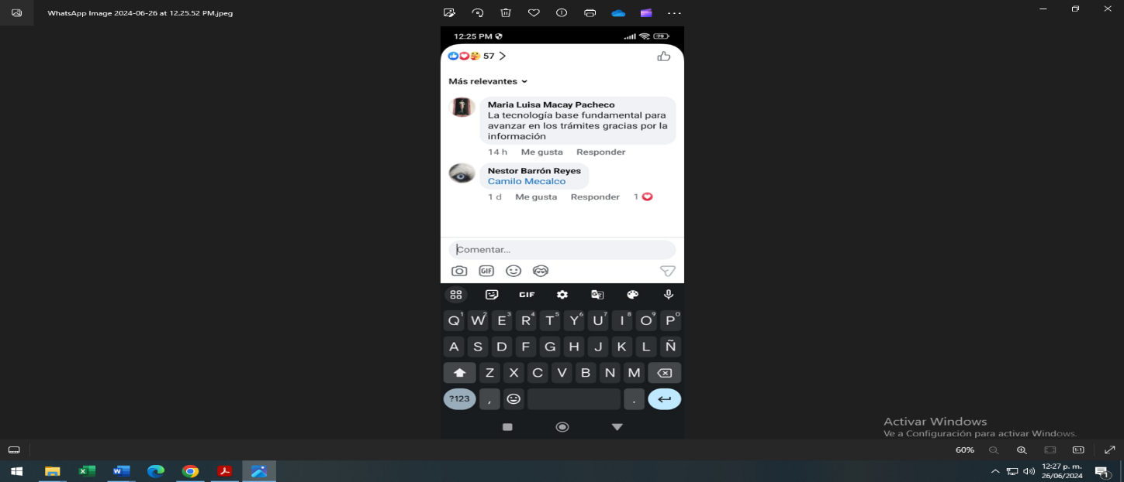

Nombre del documento que se adjunta como evidencia o hipervínculo a la misma:
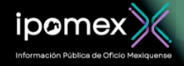
CODIGOS QR Y FORMATOS PARA LA LICENCIA DE FUNCIONAMIENTO UNIDADES DE BAJO Y MEDIANO IMPACTO.

Artículo 92 fracción LII B- Preguntas Frecuentes.
https://drive.google.com/file/d/1HEjg0bxp19U64NpGi8wFvef1uWBWgvf1/view?usp=sharing
FORMATOS
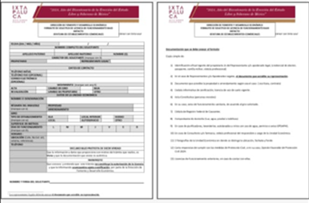
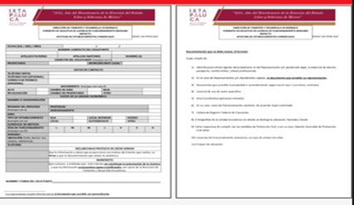

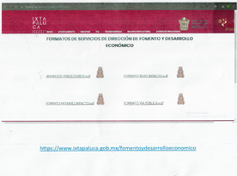
Página Facebook del H. Ayuntamiento de Ixtapaluca

https:www.ixtapaluca.gob.mx/fomento y desarrollo económico

Observaciones:

¿La práctica cuenta con algún registro del número de consultas realizadas a la información difundida? (por ejemplo: número de visitas al sitio de la práctica, número de usuarios atendidos, entre otros mecanismos). | Sí |  | No
En caso afirmativo, describa los mecanismos implementados y el uso que se les da:
Es de reciente implementación
Nombre del documento que se adjunta como evidencia o hipervínculo a la misma:
Es de reciente implementación
Observaciones:
Es de reciente implementación

¿La práctica cuenta con algún mecanismo que permita evaluar sus resultados (encuestas de satisfacción, datos sobre consulta de la información, reporte de resultados, etc.)? | Sí |  | No
En caso afirmativo, describa los mecanismos implementados y el uso que se les da para atender las áreas de oportunidad identificadas en la práctica:
Es de reciente implementación
Nombre del documento que se adjunta como evidencia o hipervínculo a la misma:
Es de reciente implementación
Observaciones:
Es de reciente implementación

Listado de soportes documentales —y en su caso hipervínculos— que se adjuntan sobre la práctica:
Es de reciente implementación

